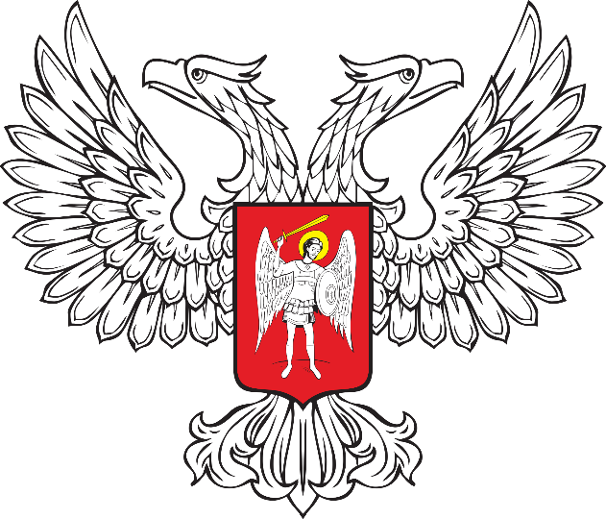

ГОРЛОВСКИЙ ГОРОДСКОЙ СОВЕТ
ДОНЕЦКОЙ НАРОДНОЙ РЕСПУБЛИКИ

РЕШЕНИЕ

24 ноября 2023 г. № I/9-1
г. Горловка

О внесении изменений в Регламент

Горловского городского совета Донецкой Народной Республики

В целях приведения Регламента Горловского городского совета Донецкой Народной Республики в соответствии с Уставом муниципального образования городского округа Горловка Донецкой Народной Республики, руководствуясь Федеральным законом от 6 октября 2003 года № 131-ФЗ «Об общих принципах организации местного самоуправления в Российской Федерации», Законом Донецкой Народной Республики от 17 августа 2023 года № 468-IIНС «О местном самоуправлении в Донецкой Народной Республике», Законом Донецкой Народной Республики от 29 сентября 2023 года № 4-РЗ «О муниципальной службе в Донецкой Народной Республике», Уставом муниципального образования городского округа Горловка Донецкой Народной Республики, принятым решением Горловского городского совета Донецкой Народной Республики от 25 октября 2023 года № I/6-1, Регламентом Горловского городского совета Донецкой Народной Республики, утвержденным решением Горловского городского совета Донецкой Народной Республики от 10 ноября 2023 года № I/8-1, Горловский городской совет Донецкой Народной Республики

РЕШИЛ:

1. Внести изменения в Регламент Горловского городского совета Донецкой Народной Республики, утвержденный решением Горловского городского совета Донецкой Народной Республики от 10 ноября 2023 года № I/8-1 «Об утверждении Регламента Горловского городского совета Донецкой Народной Республики» следующие изменения:
1.1. Часть 66.3 статьи 66 Регламента Горловского городского совета Донецкой Народной Республики изложить в редакции следующего содержания:
«66.3. Текущей деятельностью аппарата городского Совета руководит Руководитель аппарата городского Совета.».
1.2. Дополнить Приложение к Регламенту Горловского городского совета Донецкой Народной Республики следующими бланками:
1) бланк Распоряжения председателя Горловского городского совета Донецкой Народной Республики;
2) бланк Постановления председателя Горловского городского совета Донецкой Народной Республики;
3) бланк письма депутата Горловского городского совета Донецкой Народной Республики;
4) бланк письма постоянного комитета Горловского городского совета Донецкой Народной Республики по вопросам бюджета, налоговой политики и финансам;
5) бланк письма постоянного комитета Горловского городского совета Донецкой Народной Республики по вопросам местного самоуправления и правоохранительной деятельности, регламенту и деловой этики;
6) бланк письма постоянного комитета Горловского городского совета Донецкой Народной Республики по вопросам промышленности, инвестициям и стратегическому развитию;
7) бланк письма постоянного комитета Горловского городского совета Донецкой Народной Республики по вопросам муниципальной собственности и земельных отношений;
8) бланк письма постоянного комитета Горловского городского совета Донецкой Народной Республики по вопросам социальной политики;
9) бланк письма постоянного комитета Горловского городского совета Донецкой Народной Республики по вопросам жилищно-коммунального хозяйства, транспорта и восстановительных работ.

2. Настоящее Решение вступает в силу со дня его официального опубликования.

Председатель  Горловского городского совета Донецкой Народной Республики  первого созыва |  | Р.Г. КОНЕВ

